Architettura degli Elaboratori 2

Esercizi di gruppo validi come esonero per la parte pratica dell’esame

ESERCIZIO 3: Analisi del comportamento di metodi ricorsivi

INTRODUZIONE

L’INVOKEVIRTUAL è un’istruzione su 3 byte: il cui codice (relativo al nostro microprogramma) è 0xB6, gli altri due byte insieme formano un offset che indica in quale word, a partire dalla **CPP**, è salvato l’indirizzo di base del metodo da richiamare nell’area dei metodi. Il byte a cui punta **CPP**+(offset x 4) e quello successivo compongono il numero di parametri + 1 (**OBJREF**) e i due successivi il numero di variabili. Dopo questi primi quattro byte dalla base del metodo nell’area dei metodi sarà presente la prima microistruzione da eseguire. Questa istruzione prima di essere eseguita ha bisogni di parametri addizionali sulla cima dello stack, ovvero i parametri del metodo richiamato preceduti da un valore chiamato **OBJREF**.

(0x4000(CPP) + 0x08) << 2 = 0x10020

|  |  |  |  |
| --- | --- | --- | --- |
| Byte Address (HEX) | Content  (HEX) | Mnemonic | Labels |
| 24 | … | … | … |
| 25 | b6 | invokevirtual |  |
| 26 | 0 | torrihanoi_1 |  |
| 27 | 8 | torrihanoi_2 |  |
| 28 | … | … | … |
| … | … | … | … |
| 2f | … | … | … |
| 30 | 0 | #param_1 |  |
| 31 | 4 | #param_2 |  |
| 32 | 0 | #var_1 |  |
| 33 | 1 | #var_2 |  |
| 34 | 15 | iload |  |
| 35 | … | … | … |
| … | … | … | … |
| 10001f | … | … | … |
| 10020 | 0 | torrihanoi_1 |  |
| 10021 | 0 | torrihanoi_2 |  |
| 10022 | 0 | torrihanoi_3 |  |
| 10023 | 30 | torrihanoi_4 |  |

(Img. 1: Rappresentazione di parte dell’area dei metodi e Constants Pool corrispettiva alla compilazione del file *TorriHanoi.jas*)

Ad ogni chiamata della INVOKEVIRTUAL viene creato sullo stack un nuovo record di attivazione: ovvero uno spazio in memoria per i parametri e le variabili locali del metodo chiamato (dato dai primi quattro byte alla base del metodo nell’area dei metodi). Inoltre saranno anche presenti i valori di **LV** e **PC** al momento della call per riuscire a ripristinarli all’esecuzione della IRETURN.

Alla base del record di attivazione (**LV**) si troverà il link pointer che sostituirà esattamente **OBJREF** nello stack, in esso verrà salvato l’indirizzo di una cella all’interno del record in cui è salvato il valore di **PC** da assegnare alla fine dell’esecuzione del metodo. Successivamente troviamo i parametri, che si troveranno già sullo stack, e le variabili. In seguito troveremo il valore di **PC** (mem[link pointer])ed **LV** per l’esecuzione della IRETURN. A questo punto lo **SP** punterà all’indirizzo successivo a questi ultimi.

|  |  |  |
| --- | --- | --- |
| Word Address (HEX) | Content(hex) | Pointers |
| … | … | … |
| 801c | 0000006e | #4 |
| 801d | 0000800f | #4 |
| **801e** | 00008023 | #5 |
| 801f | 00000003 | #5 |
| 8020 | 00000002 | #5 |
| 8021 | 00000001 | #5 |
| 8022 | 00000003 | #5 |
| 8023 | 00000054 | #5 |
| 8024 | 00008017 | #5 |
| 8025 | **0000802a** | <-- LV #6 |
| 8026 | **00000002** | #6 |
| 8027 | **00000002** | #6 |
| 8028 | **00000003** | #6 |
| 8029 | **00000001** | #6 |
| **802a** | **00000054** | #6 |
| 802b | **0000801e** | #6 |
| 802c | 00000002 | <-- SP #6 |

|  |  |  |  |
| --- | --- | --- | --- |
| Byte Address (HEX) | Content  (HEX) | Mnemonic | Labels |
| … | … | … | … |
| 51 | b6 | invokevirtual |  |
| 52 | 0 | torrihanoi_1 |  |
| 53 | 8 | torrihanoi_2 |  |
| **54** | 13 | ldc_w |  |

(Img. 2: Rappresentazione di parte della RAM e area dei metodi corrispettiva al sesto livello di chiamata ricorsiva alla funzione torriHanoi(n,a,b) del file *torriHanoi.jas*)

IL METODO ASSEGNATO

Il metodo è torriHanoi(n,a,b) (line 45, file *TorriHanoi.jas*). La prima istruzione si trova codificata all’indirizzo 0x34 dell’area dei metodi. L’indirizzo 0x30 fa sempre parte del metodo ma serve solo alla INVOKEVIRTUAL per poter inizializzare correttamente lo stack.

Esso viene sempre richiamato nella linea 34 del file che corrisponde all’indirizzo 0x25 dell’area dei metodi e potrebbe venir chiamato (non con una certezza assoluta) alle linee 67 e 82 del file che corrispondono agli indirizzi 0x51 e 0x6b. Questi ultimi fanno parte della ricorsione all’interno del metodo.

Nelle zone dell’area dei metodi, evidenziate in azzurro, troviamo: il caricamento sullo stack dei parametri e la chiamata all’INVOKEVIRTUAL con i successivi due byte che compongono l’offset dalla **CPP** (0x08).

|  |  |  |  |
| --- | --- | --- | --- |
| Byte Address (HEX) | Content  (HEX) | Mnemonic | Labels |
| 20 | … | … | … |
| 21 | 10 | bipush |  |
| 22 | 1 | byte |  |
| 23 | 10 | bipush |  |
| 24 | 3 | byte |  |
| 25 | b6 | invokevirtual |  |
| 26 | 0 | torrihanoi_1 |  |
| 27 | 8 | torrihanoi_2 |  |
| 28 | … | … | … |
| … | … | … | … |
| 30 | 0 | #param_1 |  |
| 31 | 4 | #param_2 |  |
| 32 | 0 | #var_1 |  |
| 33 | 1 | #var_2 |  |
| 34 | 15 | iload |  |
| 35 | 1 | n |  |
| 36 | 10 | bipush |  |
| 37 | 1 | byte |  |
| 38 | 9f | if_icmpeq |  |
| 39 | 0 | sposta_1 |  |
| 3a | 38 | sposta_2 |  |
| 3b | 10 | bipush |  |
| 3c | 6 | byte |  |
| 3d | 15 | iload |  |
| 3e | 2 | a |  |
| 3f | 64 | isub |  |
| 40 | 15 | iload |  |
| 41 | 3 | b |  |
| 42 | 64 | isub |  |
| 43 | 36 | istore |  |
| 44 | 4 | c |  |
| 45 | 13 | ldc_w |  |
| 46 | 0 | objref_1 |  |
| 47 | 0 | objref_2 |  |
| 48 | 15 | iload |  |
| 49 | 1 | n |  |
| 4a | 10 | bipush |  |
| 4b | 1 | byte |  |
| 4c | 64 | isub |  |
| 4d | 15 | iload |  |
| 4e | 2 | a |  |
| 4f | 15 | iload |  |
| 50 | 4 | c |  |
| 51 | b6 | invokevirtual |  |
| 52 | 0 | torrihanoi_1 |  |
| 53 | 8 | torrihanoi_2 |  |
| 54 | 13 | ldc_w |  |
| 55 | 0 | objref_1 |  |
| 56 | 0 | objref_2 |  |
| 57 | 15 | iload |  |
| 58 | 2 | a |  |
| 59 | 15 | iload |  |
| 5a | 3 | b |  |
| 5b | b6 | invokevirtual |  |
| 5c | 0 | sposta_1 |  |
| 5d | 9 | sposta_2 |  |
| 5e | 60 | iadd |  |
| 5f | 13 | ldc_w |  |
| 60 | 0 | objref_1 |  |
| 61 | 0 | objref_2 |  |
| 62 | 15 | iload |  |
| 63 | 1 | n |  |
| 64 | 10 | bipush |  |
| 65 | 1 | byte |  |
| 66 | 64 | isub |  |
| 67 | 15 | iload |  |
| 68 | 4 | c |  |
| 69 | 15 | iload |  |
| 6a | 3 | b |  |
| 6b | b6 | invokevirtual |  |
| 6c | 0 | torrihanoi_1 |  |
| 6d | 8 | torrihanoi_2 |  |
| 6e | 60 | iadd |  |
| 6f | ac | ireturn |  |
| 70 | 13 | ldc_w | sposta |
| 71 | 0 | objref_1 |  |
| 72 | 0 | objref_2 |  |
| 73 | 15 | iload |  |
| 74 | 2 | a |  |
| 75 | 15 | iload |  |
| 76 | 3 | b |  |
| 77 | b6 | invokevirtual |  |
| 78 | 0 | sposta_1 |  |
| 79 | 9 | sposta_2 |  |
| 7a | ac | ireturn |  |
| 7b | … | … | … |

(Img. 3: Rappresentazione di parte dell’area dei metodi corrispettiva alla compilazione del file *TorriHanoi.jas*)

ANALISI DEL COMPORTAMENTO DEL METODO RICORSIVO

Per poter effettuare uno studio approfondito del comportamento del metodo ricorsivo abbiamo implementato un nuovo code editor con relativo Debugger. I breakpoint sono stati inseriti alla prima istruzione di salto in torriHanoi(n,a,b) [0x38], nei punti di ritorno [0x6f, 0x7a], ad ogni chiamata ricorsiva [0x51, 0x6b] ed ad ogni istruzione successiva ad esse [0x54, 0x6e], ad ogni call di sposta(i,j) [0x5b, 0x77] ed istruzione successiva [0x5e] in fine alla prima istruzione dalla label sposta [0x70]. Con questa impostazione abbiamo la possibilità di osservare lo stack subito prima di una chiamata ricorsiva e subito dopo.

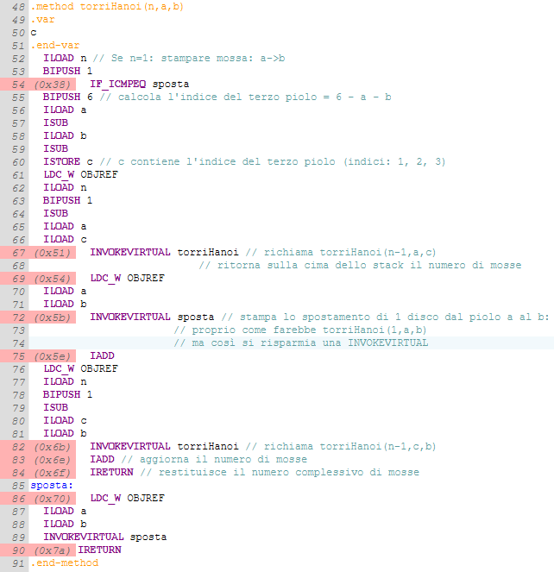

**private static int** torriHanoi(**int** n, **int** a, **int** b) {  
 **int** c;  
 **int** numMosse = 0; *// variabile in stack*  
  
 **if** (n == 1) {  
 *// dato che 1 è l'unità di disco più piccola  
 // significa che non ci sono dischi spora  
 // di lui e che ovunque lo metta non potrà  
 // stare sopra un disco più piccolo di lui  
 // quindi posso semplicemente spostarlo sul  
 // piolo destinazione "b"* **return** *sposta*(a, b);  
 } **else** {  
 *// Determino quale sarà il piolo d'appoggio  
 // assegnandolo alla variabile "c"* c = 6 - a - b;  
  
 *// Chiamo la ricorsivamente torriHanoi per  
 // i dischi sovrastanti cercando di spostarli  
 // tutti sul piolo d'appoggio* numMosse = *torriHanoi*(n - 1, a, c);  
  
 *// a questo punto non ci sono dischi più piccoli  
 // di "n" sul piolo di partenza "a" quindi  
 // procedo a spostare il disco "n" sul  
 // piolo di destinazione "b"* numMosse += *sposta*(a, b);  
  
 *// richiamo torriHanoi per spostare tutti  
 // i dischi che ho posizionato sul piolo  
 // d'appoggio "c" al piolo di destinazione "b"* **return** (numMosse += *torriHanoi*(n - 1, c, b));  
 }  
}

(Img. 4: A sinistra codifica in Java di torriHanoi(n,a,b) a destra la codifica in JAS all’interno del nuovo code editor con relativi breakpoints. Le linee colorate tratteggiate rappresentano il mapping tra i due linguaggi)

Per analizzare l’algoritmo abbiamo deciso di svolgere una torre di Hanoi con il più piccolo numero di dischi per avviare la ricorsione: 2.

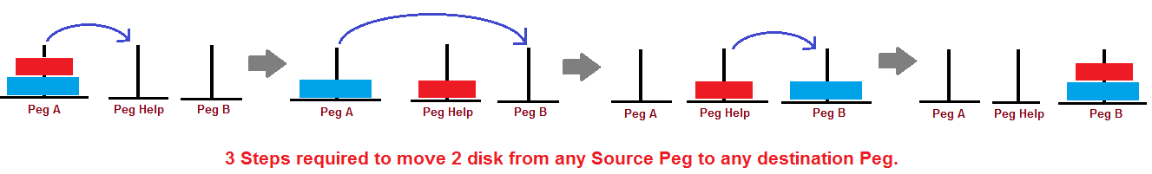

(Img. 5: Risoluzione della torre di Hanoi con due dischi)

In questo punto è stata richiamata per la prima volta dal main torriHanoi(n,a,b) con n = 0x2 (numero di dischi da spostare), a = 0x1 (piolo di partenza), b = 0x3 (piolo di destinazione). Tali valori si possono vedere sullo stack agli indirizzi 0x8002, 0x8003, 0x8004, successivamente all’indirizzo 0x8005 troviamo lo spazio per la variabile locale c sopra essa il **PC** di ritorno e dopo ancora l’**LV** del chiamante. In fine sulla cima dello stack troviamo prima il valore di n (caricato da ILOAD) e poi un 0x0001 dovuto alla BIPUSH e siamo pronti all’esecuzione della IF_ICMPEQ che fallirà in quanto i due elementi sulla cima dello stack non sono uguali proseguendo quindi con il set di istruzioni subito sotto.

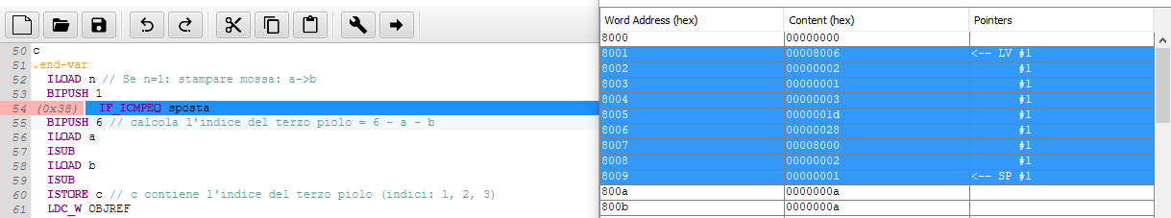

A questo punto il programma avrà determinato quale sarà il piolo d’appoggio e lo avrà salvato in c infatti all’indirizzo 0x8005 troviamo 0x2 ovvero 0x6–a–b = 0x6–0x1–0x3. Adesso chiameremo torriHanoi(n-1,a,c) proprio per spostare tutti i dischi più grandi di n sul piolo d’appoggio al fine di poter spostare il disco n sul piolo destinazione b. In cima allo stack troviamo (partendo da 0x8008): 0x0444 (OBJREF caricato tramite LDC_W), 0x0001 (n-1), 0x0001 (a caricata tramite ILOAD), 0x0002 (b caricata tramite ILOAD).

